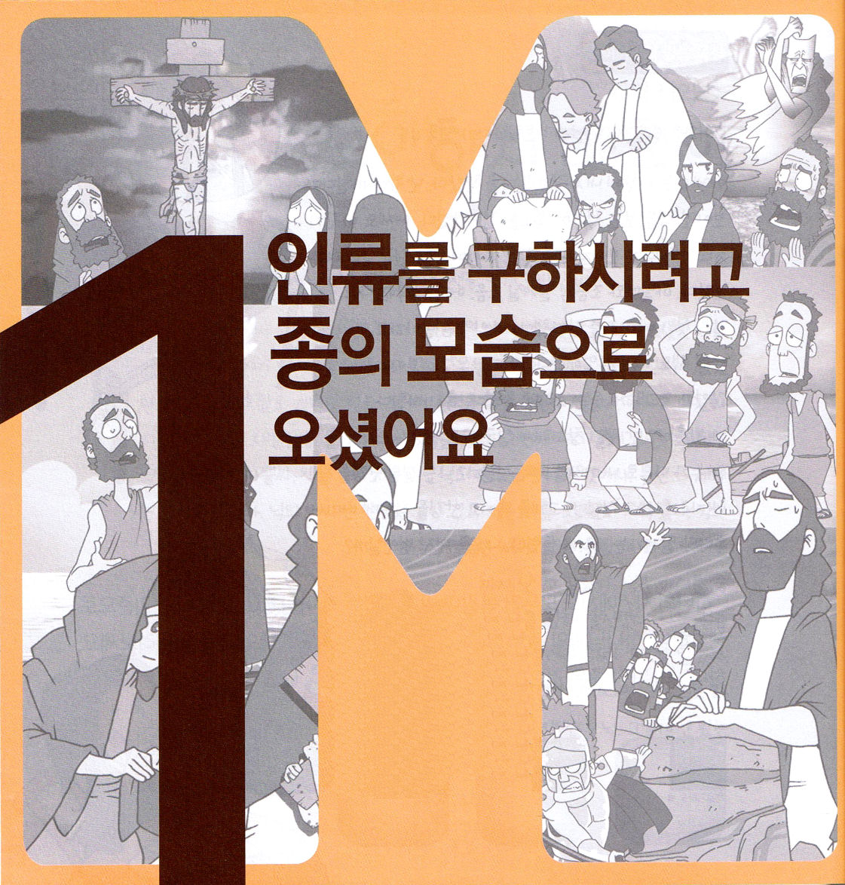
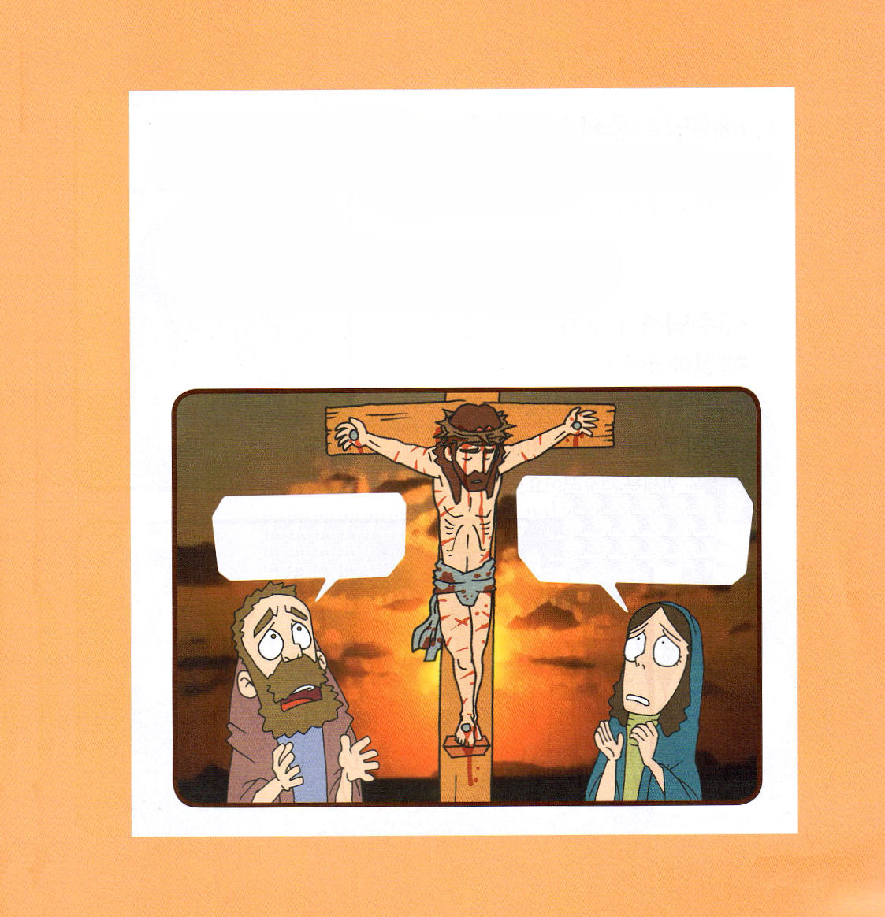
子どもが知るべき
マルコの福音書

マルコの福音書1:9～11
そのころ、イエスはガリラヤのナザレから来られ、ヨルダン川で、ヨハネからバプテスマをお受けになった。そして、水の中から上がられると、すぐそのとき、天が裂けて御霊が鳩のように自分の上に下られるのを、ご覧になった。そして天から声がした。「あなたは、わたしの愛する子、わたしはあなたを喜ぶ。」

1. イエスは仕える者として来られました
(1) 仕える者として、ご自分のいのちを多くの人に贖いとして
与えるために来られました (マルコ10:45)
(2) まことの信徒は仕える者、犠牲になる者です
(3) 苦難と迫害と患難の中に、まことの祝福があります

(3)聖書的な証拠があります
（マタイ16:16～20）

私の罪、私たちの罪のために身代わりに死んだあがないの代価･･･イエス・キリスト･･･神の御子・・・
人間のすべての罪をあがなうあがないの代価・・・イエス様

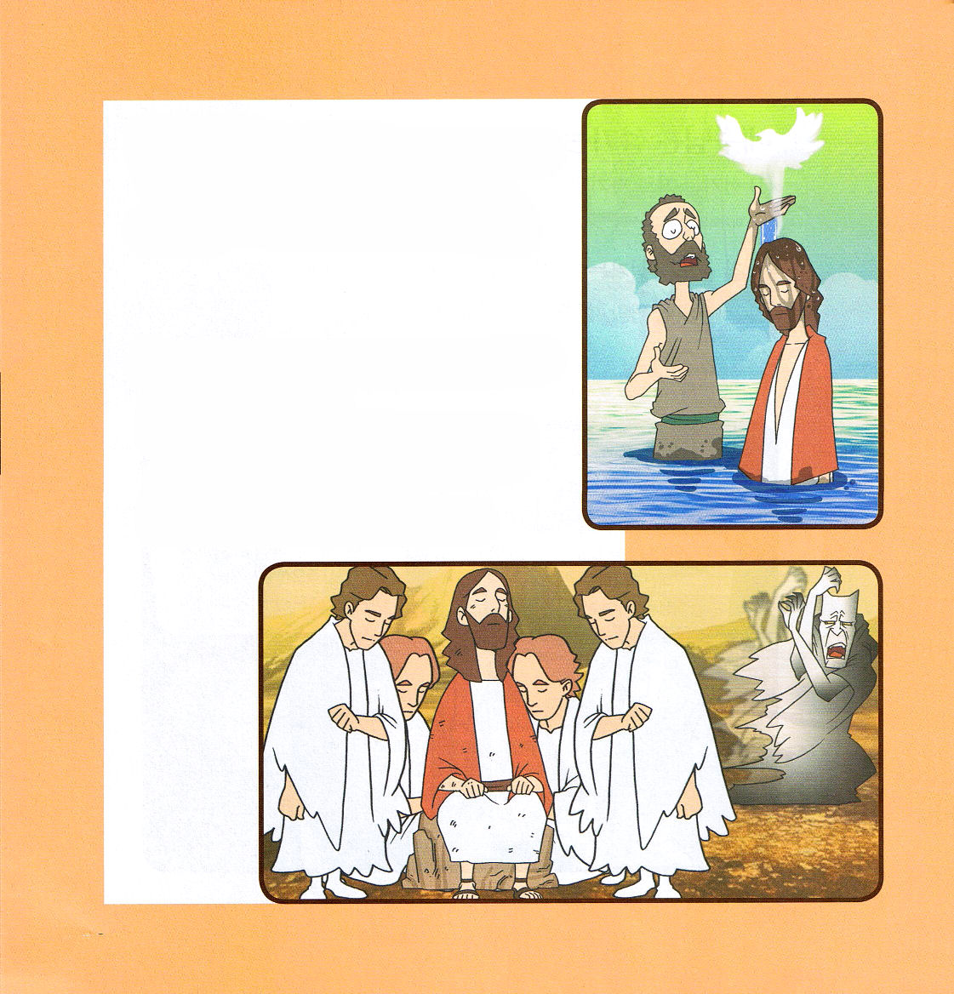
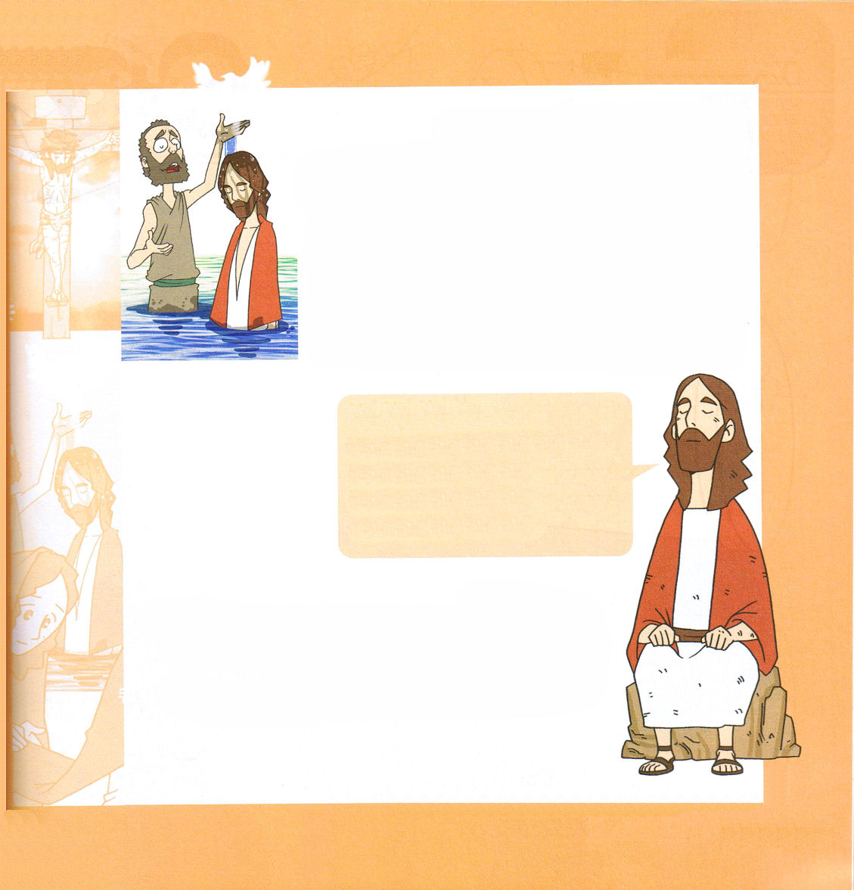

2. イエス様はしもべの姿で来られました
(1) ベツレヘムの飼葉おけでお生まれに
なりました
(2) ヨハネからバプテスマをお受けになりました
(マルコ1:4～11)

3. イエス様は三つのことを
根本的に解決されました
(1) サタンの問題を解決されました
(マルコ1:12～13)
(2) 罪の問題を解決されました (マルコ10:45)
(3) 地獄の権威を打ち砕かれました (ヨハネ14:6)

背景の知識
マルコの福音書のおはなし
マルコの福音書の著者は弟子「マルコ」です。マルコの福音書は、イエス様が見せてくださった力を記録して、私たちがかならず受けなければならないのろいを解決してくださるために、しもべとして来られたイエス様を記録しています。イエス様は、天の栄光を捨てて、人間の原罪を身代わりに負うためにこの地に来られました。罪がないからだで十字架で死んで、三日後に復活されました。マルコはあがないの代価として来られたイエス･キリスト、しもべとして来られたイエス・キリストを強調しています。

人の子が来たのも、仕えられる
ためではなく、かえって仕える
ためであり、また、多くの人の
ための、贖いの代価として、
自分のいのちを与えるため
なのです。（マルコ10:45）

私を救うためにイエス様はしもべの姿で来られました。私は私のすべての原罪をゆるしてくださるイエス･キリストを生活でどのように適用することができるのでしょうか？

*学院福音化のプレゼンテーションはwww.wedarak.netでダウンロードすることができます

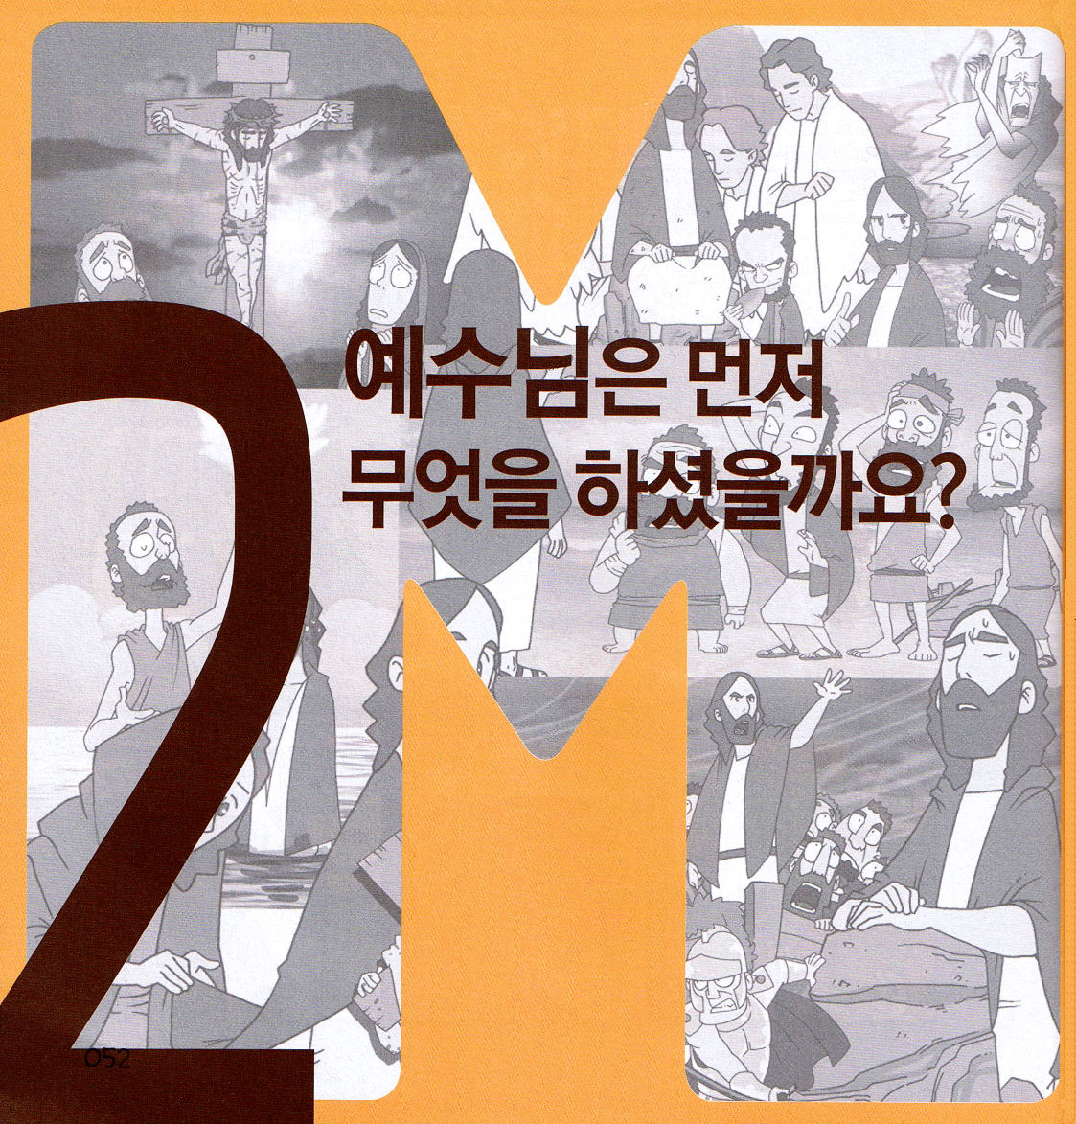
子どもが知るべき
マルコの福音書

マルコの福音書1:16～20
イエスは彼らに言われた。「わたしについて来なさい。人間をとる漁師にしてあげよう。」(17)

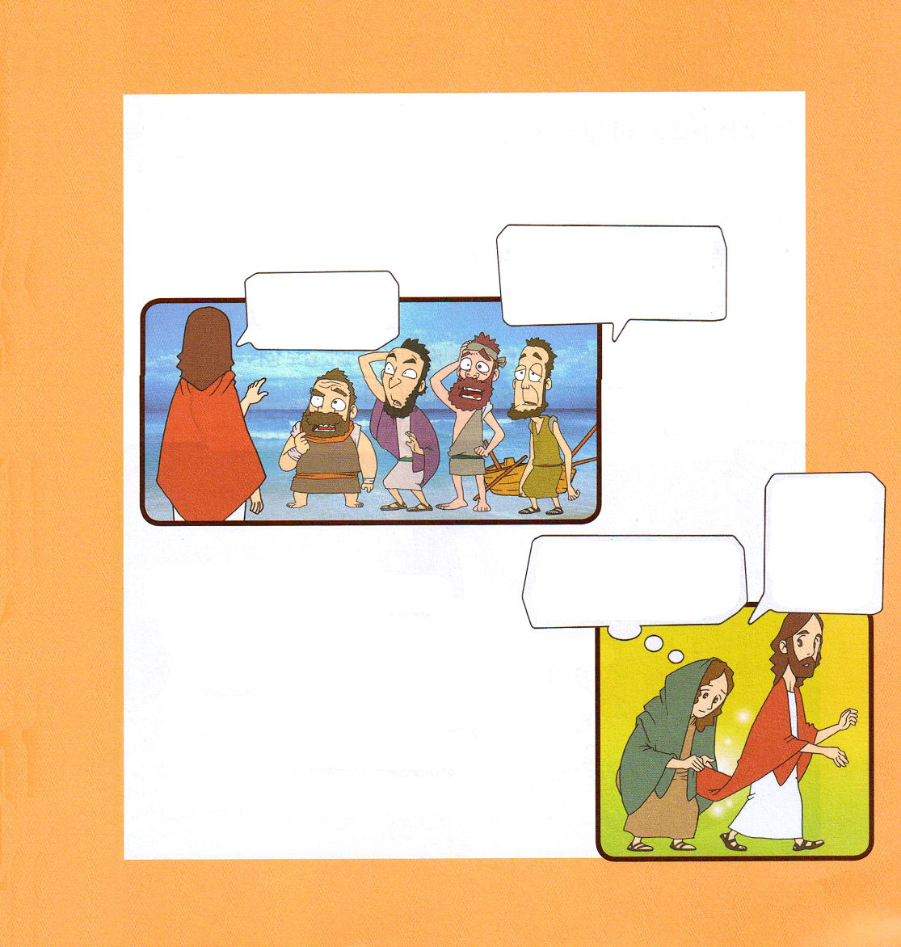

1. 低い者とともにおられました
(1) 漁師を呼ばれました (マルコ1:16～20)
(2) 五千人を食べさせました (マルコ6:30～40)
(3) 四千人を食べさせました (マルコ8:1～10)

2. 病気の人とともにおられました
(1) 汚れた悪霊につかれた人を
いやしました (マルコ1:21～38)
(2) ツァラアト（らい病）の患者を
いやしました (マルコ1:40～45)
(3) 長血をわずらっている女を
いやしました (マルコ5:25～34)
(4) 耳が聞こえず、口がきけない人を
いやしました (マルコ7:31～37)
(5) 盲人の目が見えるようになりました
(マルコ10:46～52)

人をまちがっておられるんじゃないのか。私たちは、なにも知らず、悪口も言うし、けんかもたくさんするし・・まずしい。本当に私たちを弟子にされるのか見よう
わたしについて来なさい。人間をとる漁師にしてあげよう。

お！わたしからなにか力が出ていったな。
だれかが信仰でわたしから力を受けたのだな。

そう、この方は神の御子！キリストはすべての問題の解決者！この方の服にさわるだけで私は救われる！

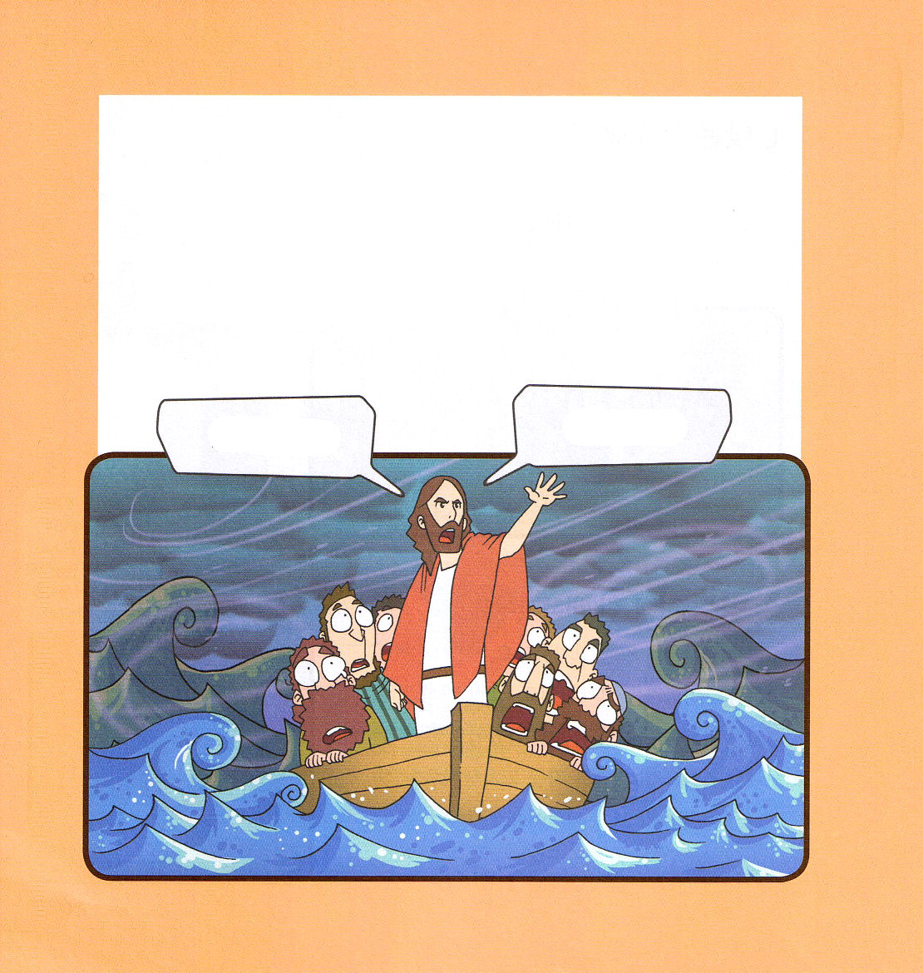

3. 神様だけができるみわざを行われました
(1) 湖と波をしずめられました (マルコ4:35～41)
(2) 水の上を歩かれました (マルコ6:45～52)
(3) いちじくの木をのろわれたら根まで枯れました (マルコ11:1～14)
(4) 宮をきよめました (マルコ11:15～19)

しずまれ！
だまれ！

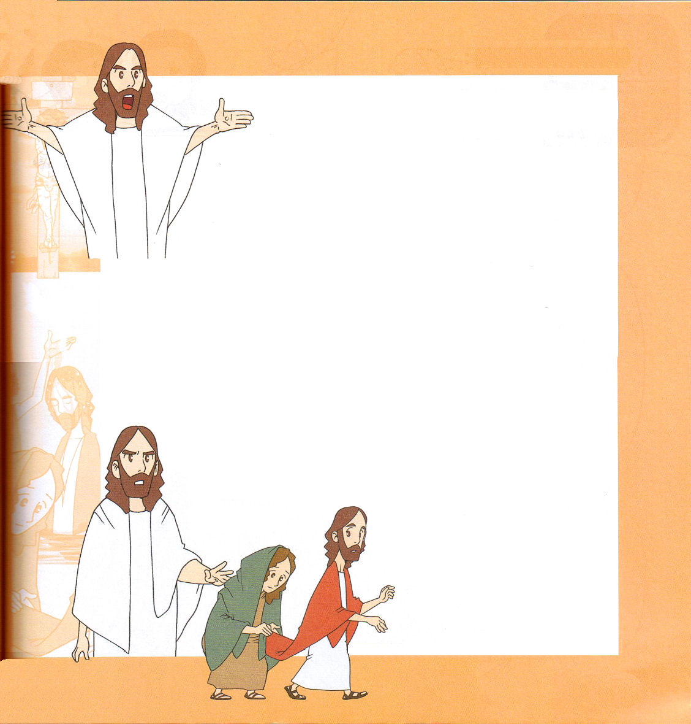

背景の知識

イエスさまのガリラヤのはたらき
イエス様は、ベツレヘムで生まれ、ガリラヤではたらかれました。
イエス様はガリラヤで、どんなはたらきをなさったのでしょう。

１．弟子を立てられました
いちばんつまらなく見える漁師、取税人を弟子にされました（マルコ3:13～15）。弟子がみことばに根をおろせば、すべて生かされます（マルコ4:1～20）。また、イエス様は悪霊につかれた者、病気の人をいやされました。

２．力のわざを見せてくださいました
イエス様は人であり神様です。神様だけができる力のわざを見せてくださいました。五千人を食べさせ（マルコ6:30～44）、水の上を歩かれ（マルコ6:45～52）、病気の者をいやされました。それだけではなく、ご自身の受難と復活を語られました（マルコ9:30～32）。イエス様は、三年の働きを終えて復活され、弟子に聖霊の満たしの力を与えられました。

*学院福音化のプレゼンテーションはwww.wedarak.netでダウンロードすることができます

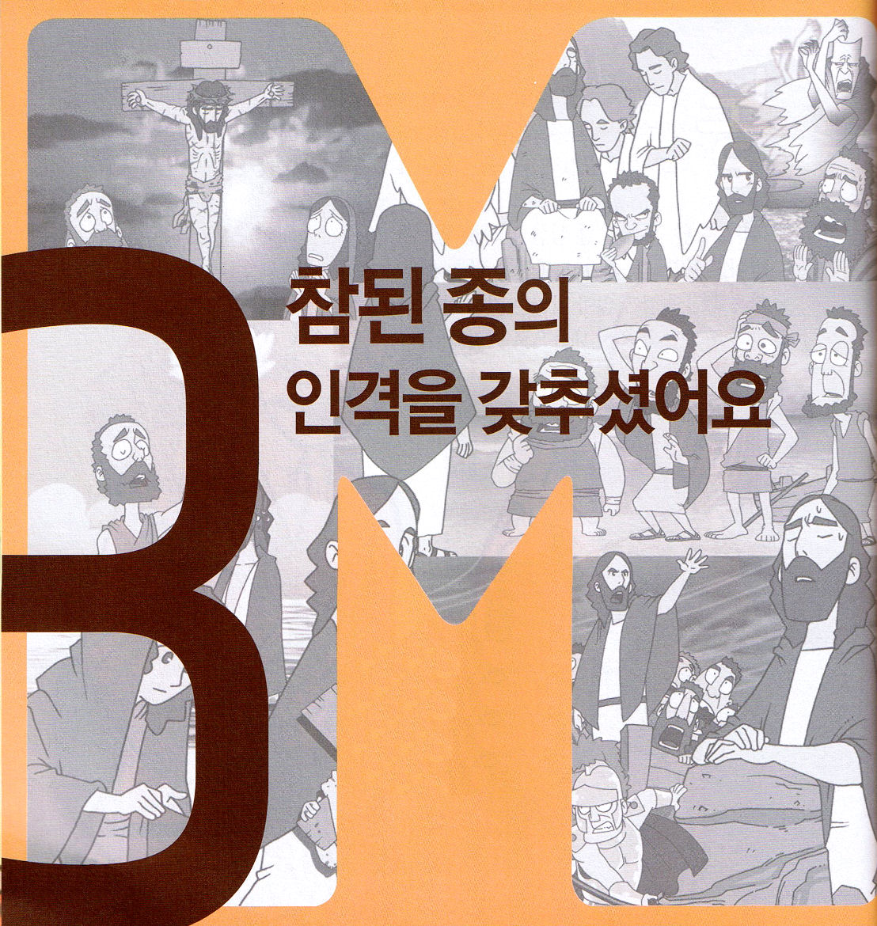
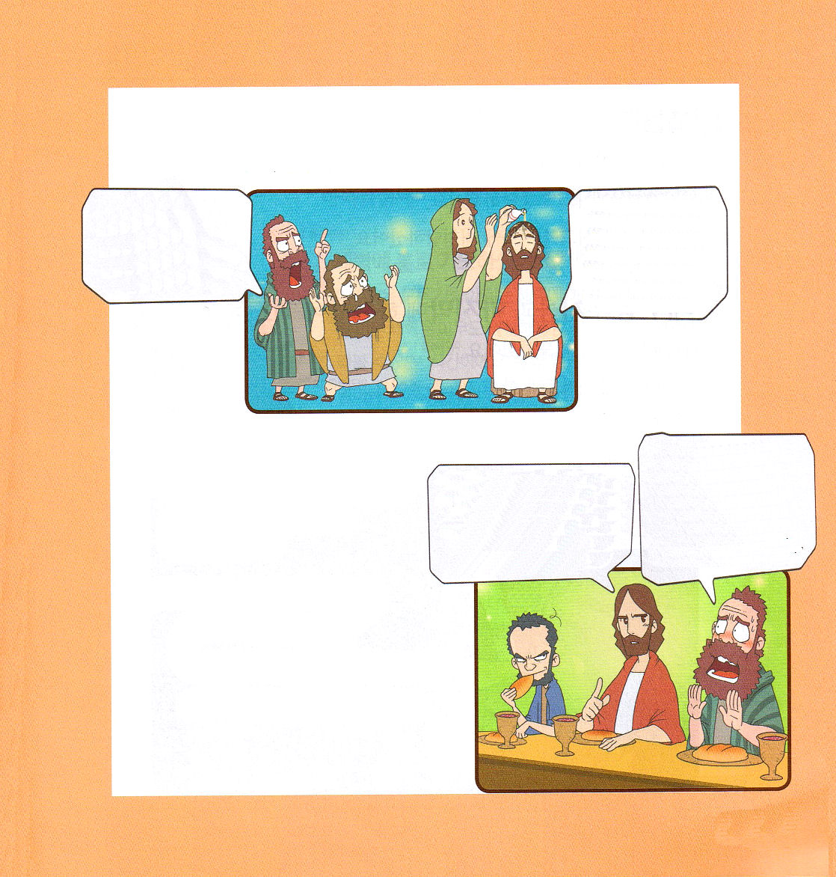
子どもが知るべき
マルコの福音書

マルコの福音書14:32～42
またこう言われた。「アバ、父よ。あなたにおできにならないことはありません。どうぞ、この杯をわたしから取りのけてください。しかし、わたしの願うことではなく、あなたのみこころのままを、なさってください。」 (36)

1. 人類を救うことにすべての焦点を置かれました
(1) 香油を注いだ女をほめられました (マルコ14:1～11)

(2) 過越祭の主人であるイエスが
過越祭を守られました
（マルコ14:12～21)

(3) 最後まで愛されました
(マルコ14:12～14)
聖晩餐のときにイスカリオテ•
ユダとともにおられ、
ペテロの否認を預言されました

びっくり！
あんなに高い香油をあんなふうに使うとは！あれはお金にして、貧しい人たちにあげることができるのに！
そのままにしておきなさい。彼女はわたしにりっぱなことをしたのだ。福音が伝えられるところなら、この人がしたことも伝えられる、記念となるせしょう

イエス様！すべての人がみなイエス様をすてても、私はしません。私はイエス様のために死ぬとしても、イエス様を知らないとは言いません。
あなたがたの中のひとりがわたしを売ります。そして、あなたがたがみなわたしをすてます。そして、ペテロ、あなたが今日のよる、にわとりが二回鳴く前に三回わたしを知らないと言います

イスカリオテ・ユダ

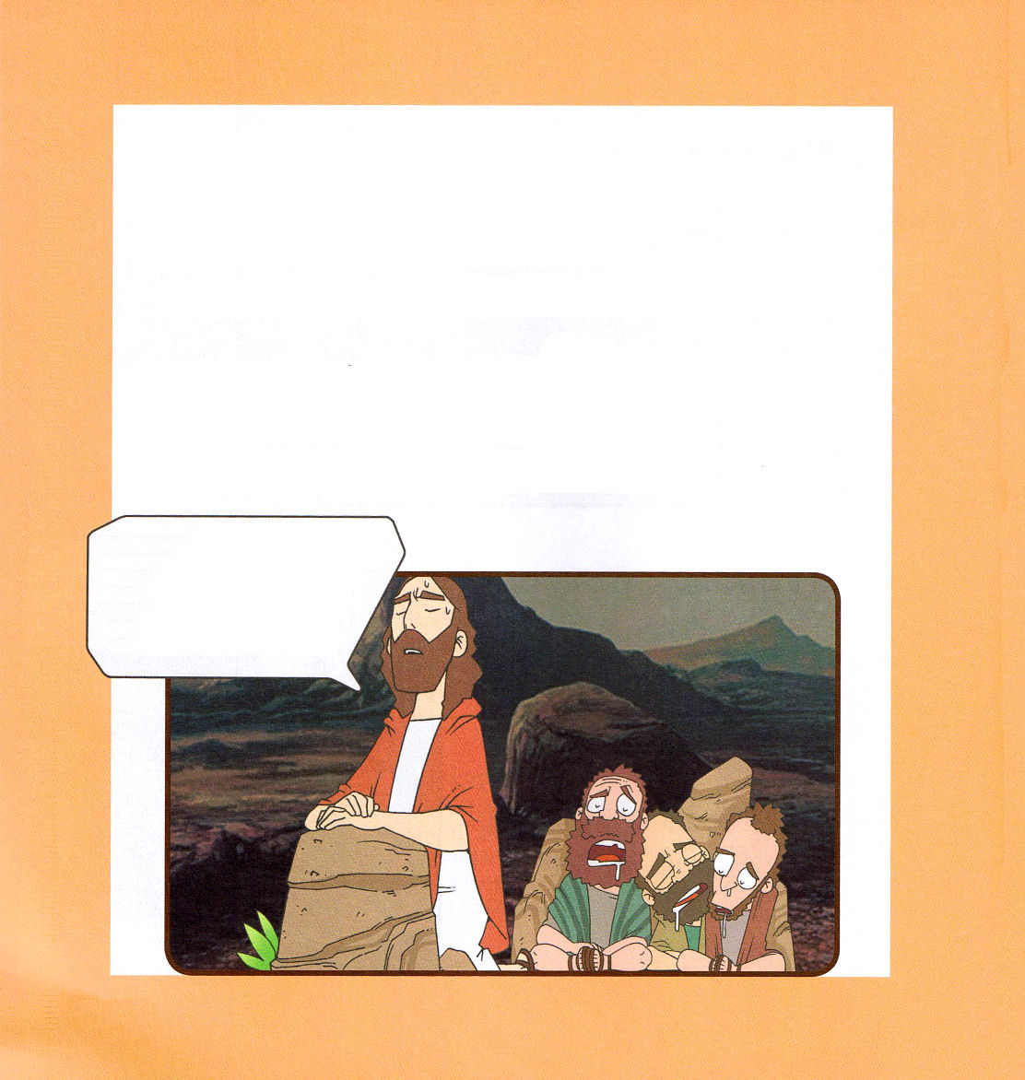
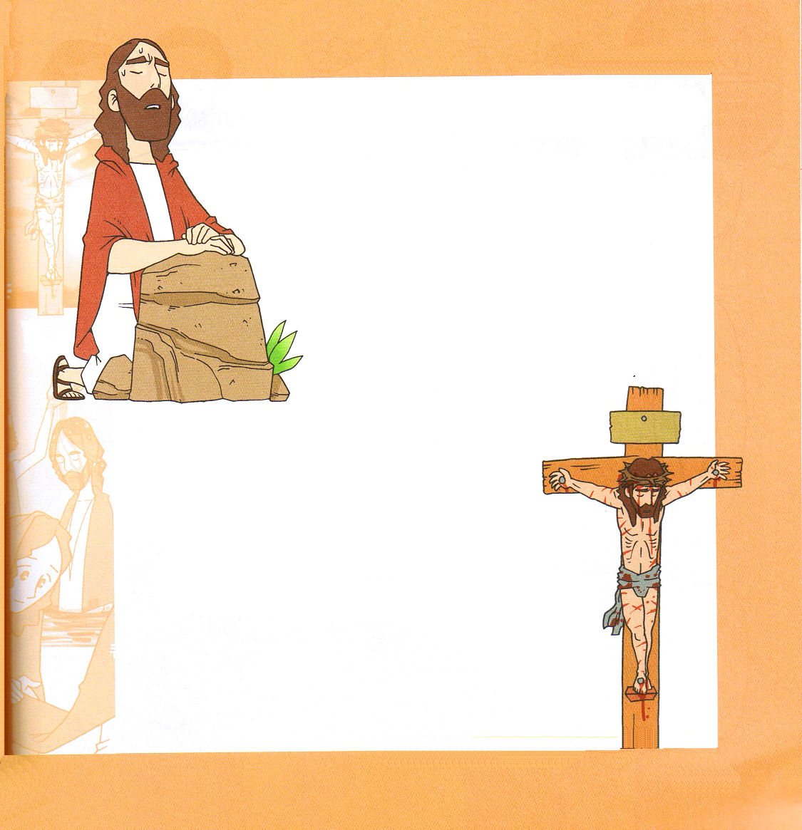

2. すべてを知っていながら犠牲になられました
(1) 苦難を知っていながら逮捕されました (マルコ14:43～52)
(2) 迫害を知っていながらあざけられました (マルコ15:1～20)
(3) 死を知っていながら十字架につけられました (マルコ15:1～20)

3. イエス様が最初と最後になさったことが祈りです
(1) 朝早くひとりで祈られました (マルコ1:35)
(2) 最後に弟子たちとともに祈られました(マルコ14:32～42)

アバ、父よ。
あなたにおできにならないことはありません。どうぞ、この杯をわたしから取りのけてください。しかし、わたしの願うことではなく、あなたのみこころのままを、なさってください。

背景の知識

祈りをされるイエスさま
マルコの福音書に出てくるイエス様はどのように祈られましたか

１．朝早くひとりで祈られました（マルコ1:35）
イエス様はすべての人が眠っていた朝早くに神様に
祈りをされました。いちばん早い朝は、だれも気に
することなく、真実に神様を見上げることができる
時間です。レムナントも、イエス様のように早くに
起きて、神様に祈る時間を持ってみましょう。

２．イエス様の最後の祈り（マルコ14:32-42）
イエス様は、ご自身が十字架にかけられ死ぬことと、
よみがえることをすでに知っておられました。
すべてご存じで、できることなら、そのような苦しみを
さけたいと言われました。しかし、人類を生かす
すばらしい使命があったので、神様のみこころどおりに
なさってくださいと祈られました。

*学院福音化のプレゼンテーションはwww.wedarak.netでダウンロードすることができます

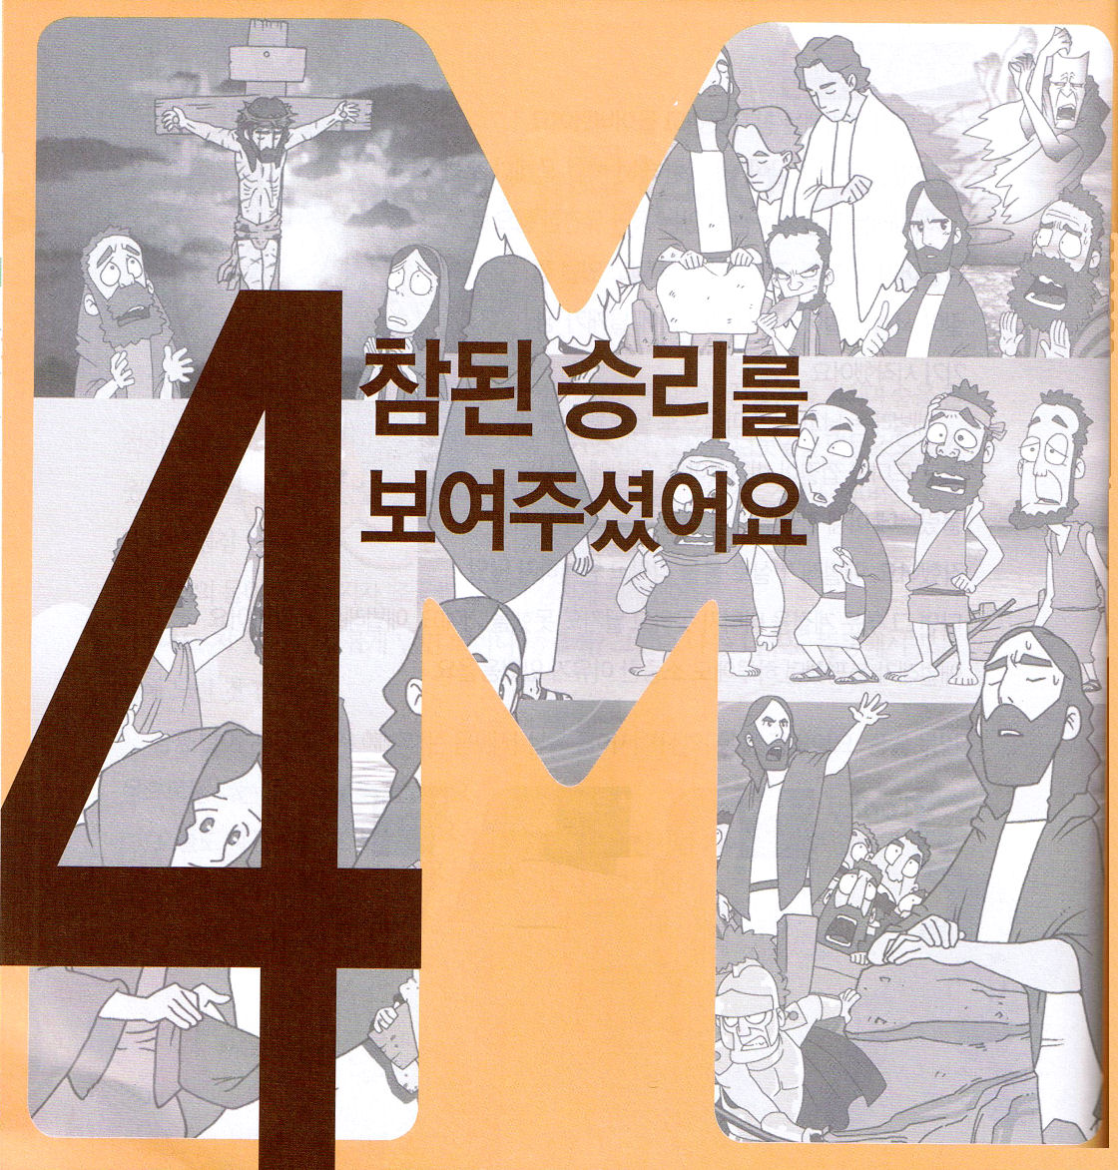
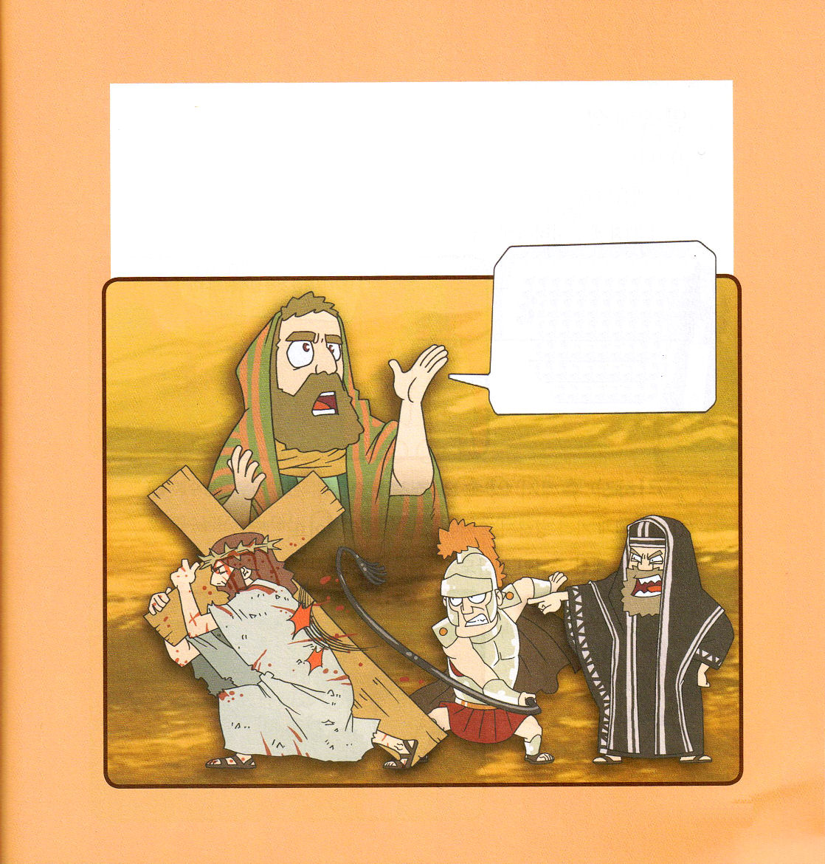
子どもが知るべき
マルコの福音書

マルコの福音書16:15～20
それから、イエスは彼らにこう言われた。「全世界に出て行き、すべての造られた者に、福音を宣べ伝えなさい。 (15)

1. みことばで預言されたとおり苦難を受けられました
(1) イザヤ預言者がイエスの苦難を預言しました (イザヤ53:16)
(2) 聖書を成し遂げるために逮捕されました (マルコ14:43～52)
(3) 裁判を受けて死刑に処せられました (マルコ15:1～20)

しかし、彼は、私たちのそむきの罪のために刺し通され、私たちの咎のために砕かれた。彼への懲らしめが私たちに平安をもたらし、彼の打ち傷によって、私たちはいやされた。（イザヤ53:5）

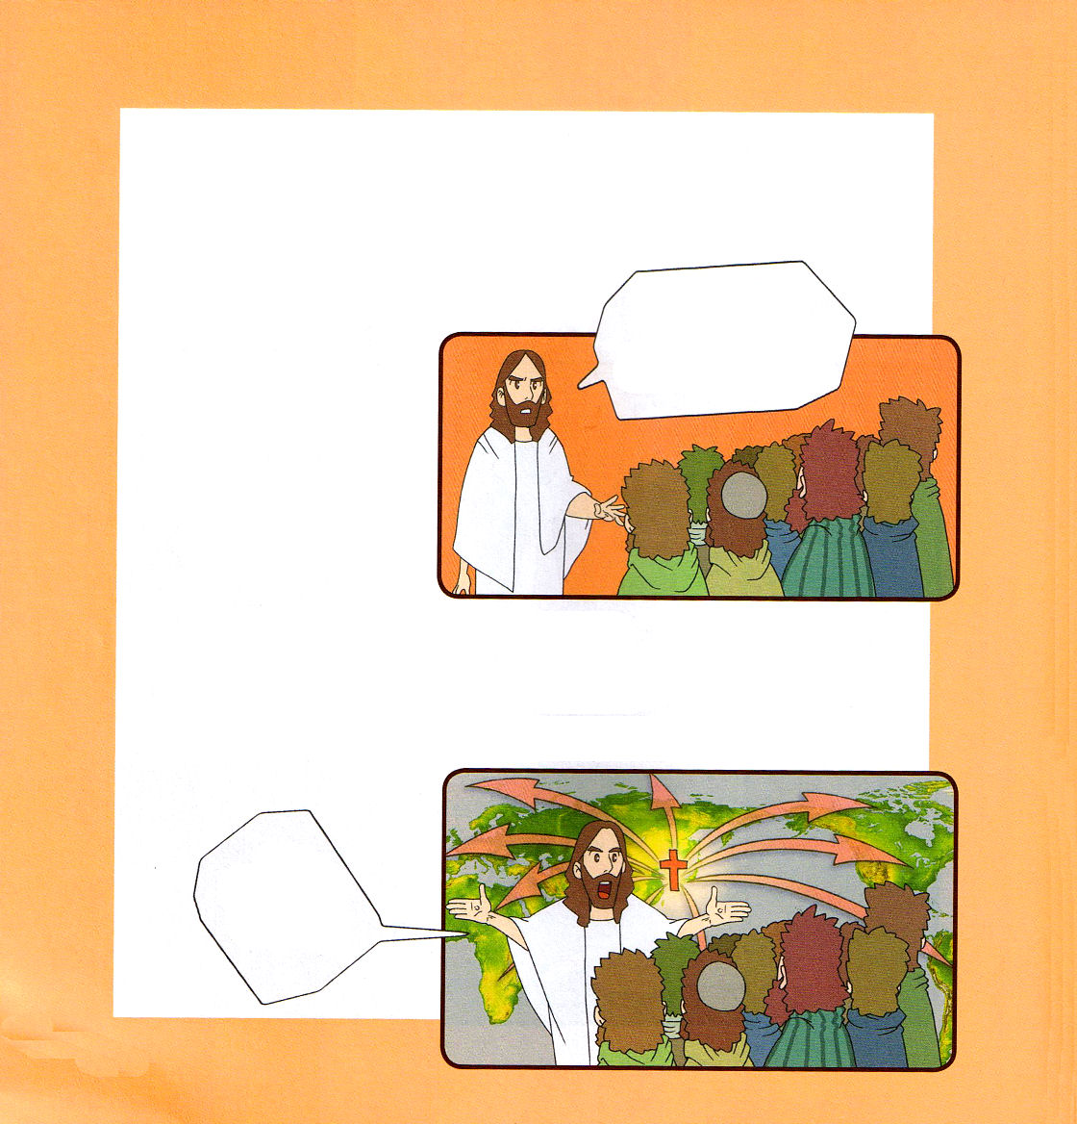
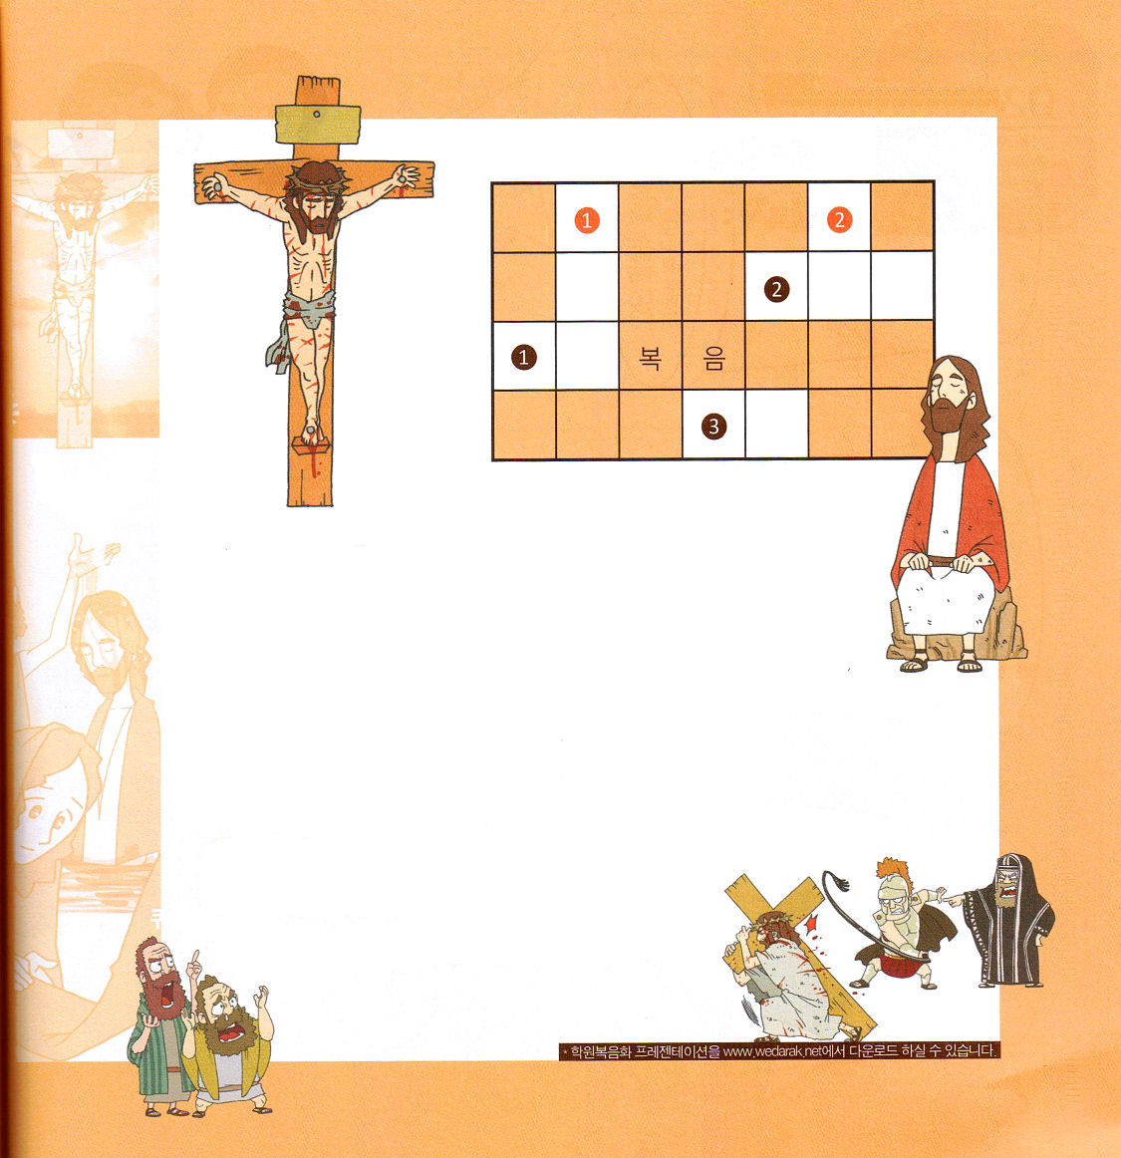

2. みことばに約束されたとおり勝利されました
(1) 復活されました (マルコ16:1～8)
(2) 兵士たちが衝撃を受けました (マルコ16:7～8)
(3) まことの弟子に現れました
(マルコ16:9～13)

3. 勝利された主が約束をくださいました
(1) 全世界に出て行くように命じられ、またいやしの力を与えられ
ました (マルコ16:15～20)
(2) 御座におられる主は、今も働いておられます (マルコ16:19～20)

信仰がない人だな･･･
心がかたくなだな！
どうしてわたしが
復活したのを
信じないのか？

あなたたちは
全世界に出て行って、すべての人に福音を伝えなさい！

学院福音化パズル

ここ

[よこのカギ]
2月号の学院福音化のタイトルです。 の福音書
イエス様は、私たちの原罪をみがわりになって解決して
くださる として来られました
イエス様は私たちの の代価として十字架で死なれ
ました。

[たてのカギ]
イエス様は で死んで、三日目によみがえられました。
神様は人間の こ 問題を解決するために
イエス様を送ってくださいました。

*学院福音化のプレゼンテーションはwww.wedarak.netでダウンロードすることができます

